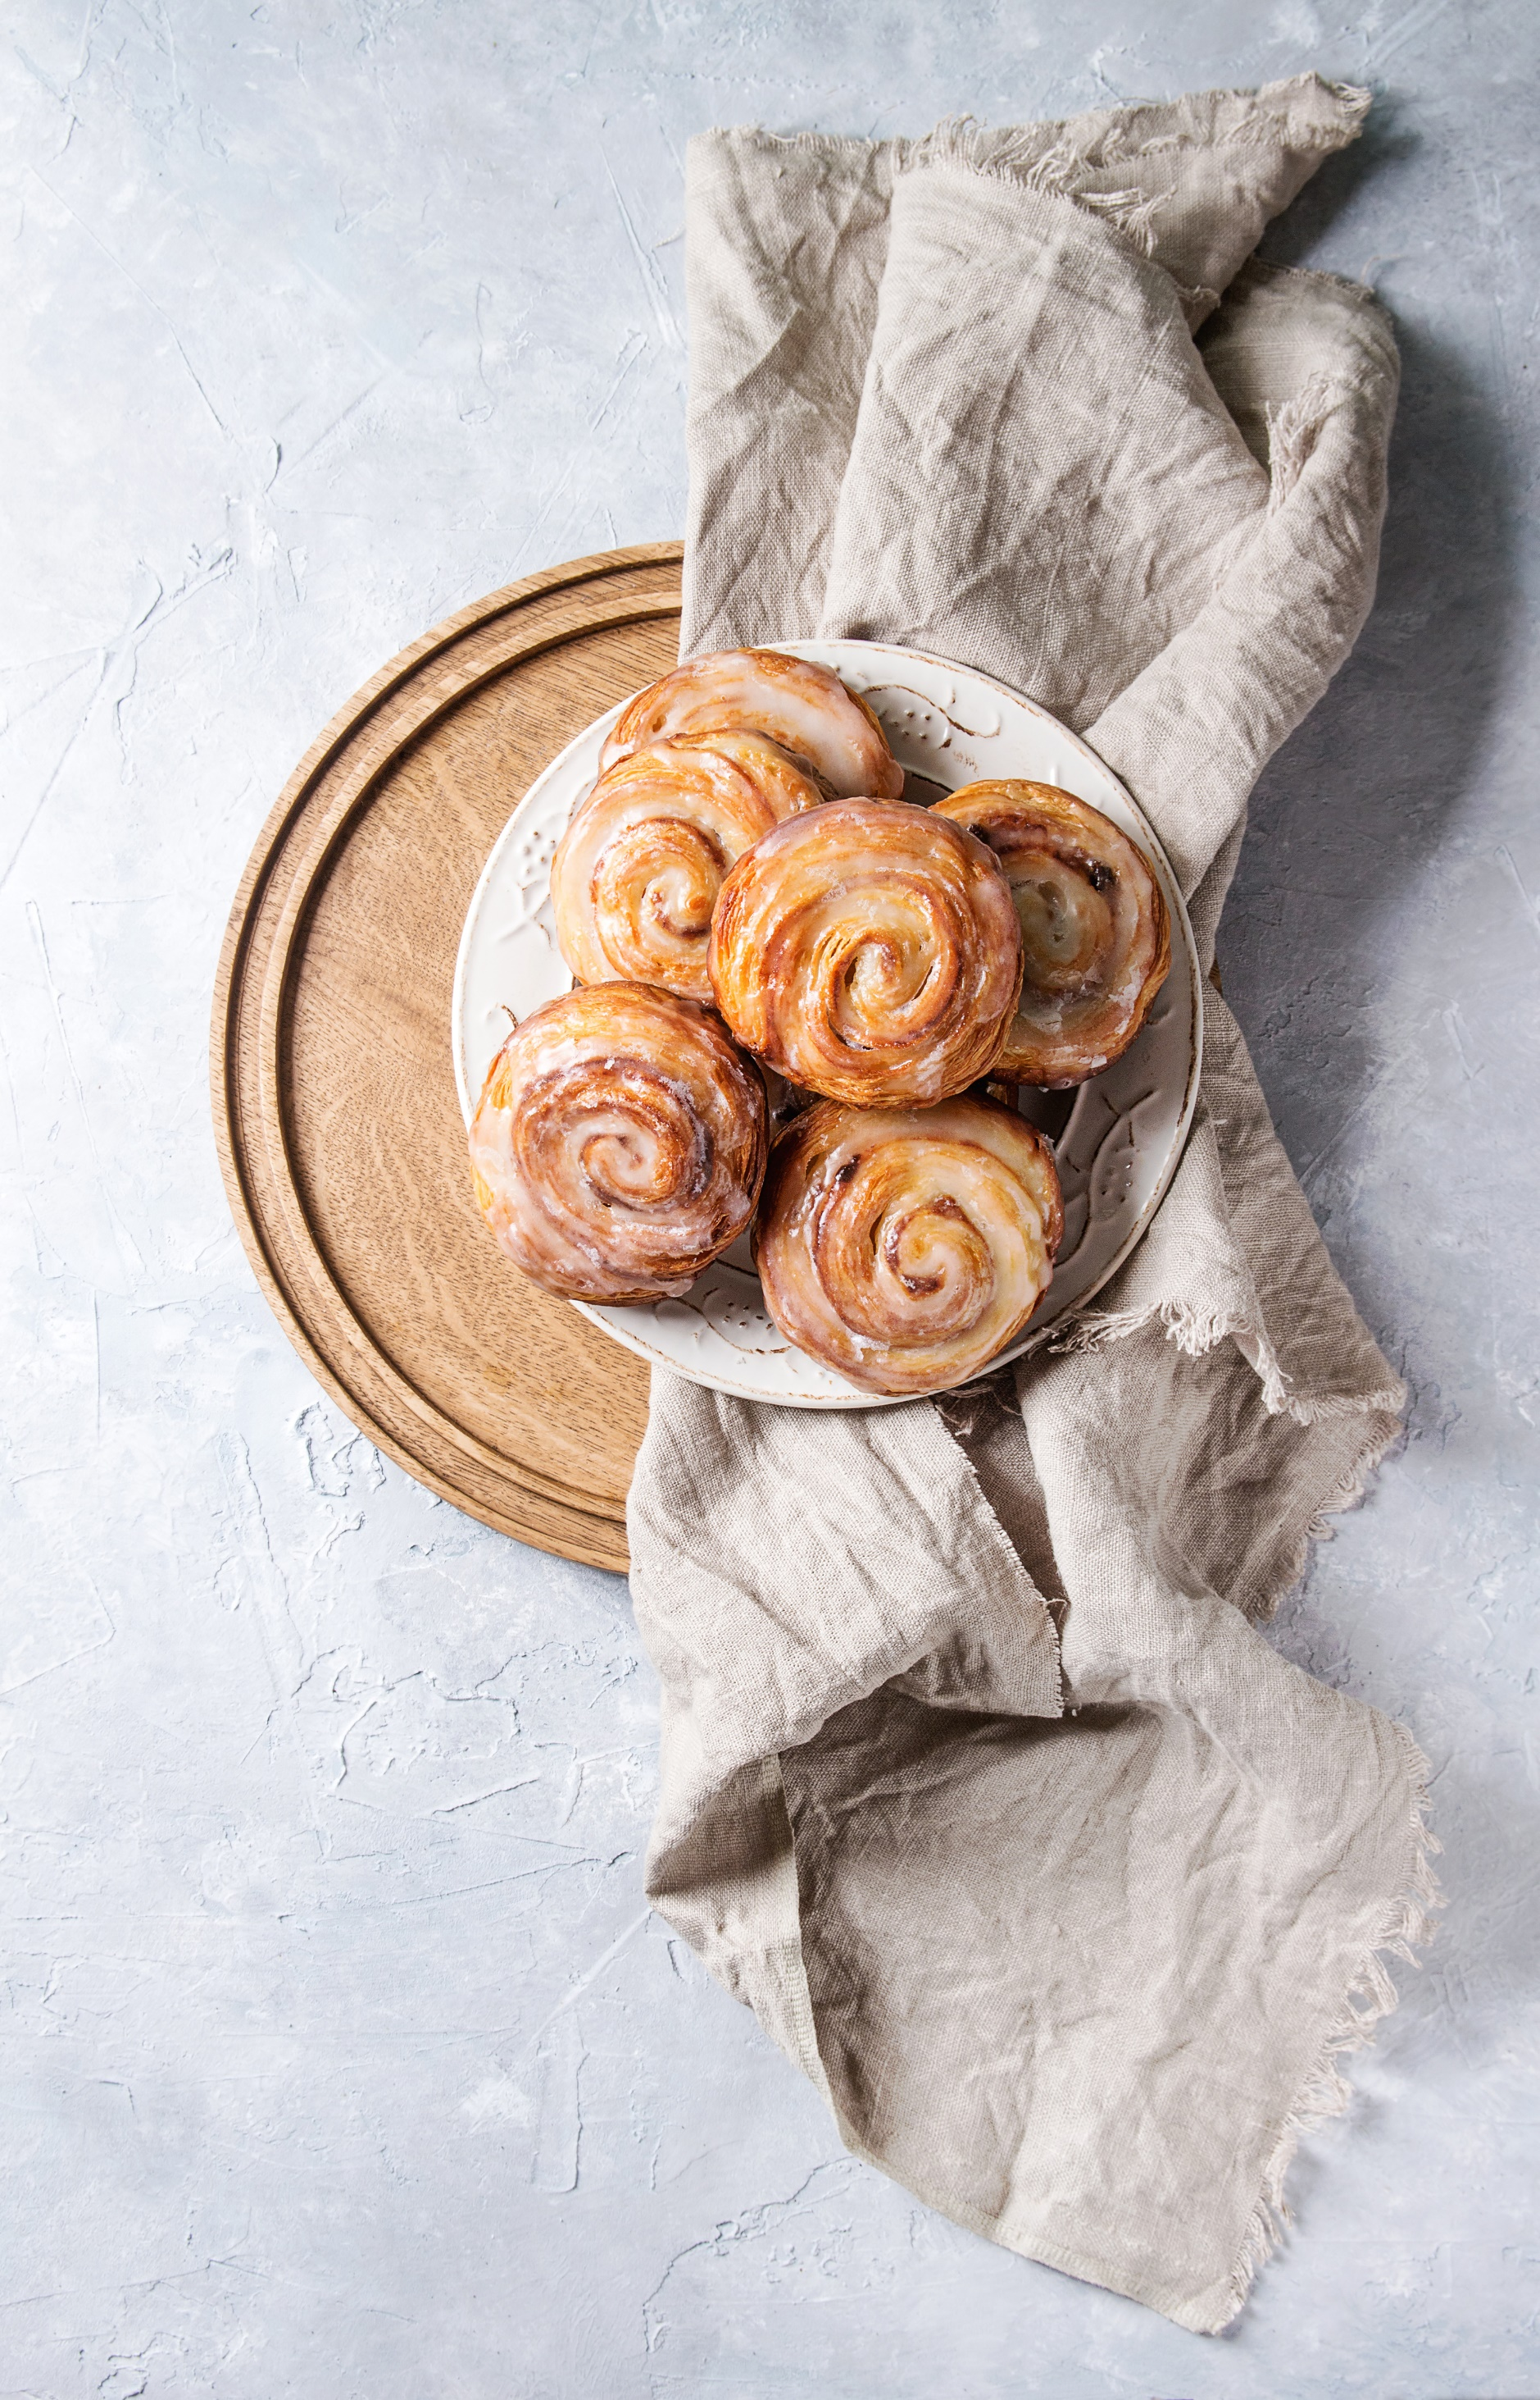
Cinnamon rolls

Skořicové rolky – cinnamon rolls
Ingredience – ingredient
Těsto : -dough
360g hladké mouky – 360g plain flour
60g curku krupice
1 vejce – 1 egg
1 balení sušeného droždí - 1 packet of dry yeast
50g másla –
180g mléka – 180g milk
½ lžičky soli – ½ teaspoon of salt
Náplň - filling
80g cukru krupice– 80g caster sugar
50g másla - 50g butter
1 lžíce skořice 1 spoon of cinnamon
1/3 lžíce škrobu -1/3 spoonful of starců
Špetka soli - pinch of salt

Postup:
- V míse smícháme/mix mouku, sůl, droždí a cukr metličkou
- Přidáme/add teplé mléko, rozpuštěné máslo a vajíčko, Promícháme/mix vařečkou a hněteme/kneed dokud nevznikne těsto
- Hotové těsto vložíme/insert do mísy, zakryjeme/cover utěrkou a necháme 1,5 hodiny vykynout
- Troubu rozehřejeme/warm up na 180 °C
- Smícháme/mix skořici cukr s kroup až sůl v misce
- Vyválíme těsto, které posypeme náplní, následně srolujeme do závinu a rozkrájíme na několik kousků, šneky vyskládáme na plech, pečeme v troubě na 180°C asi 20 minut

